Eco Community在金華
春天ㄟ心－來到觀心園

以「角落造景」為改造目標，規劃成中庭式綠園，周邊預留停車空間，形成都市社區難得一見的綠地空間，定名「觀心園」提醒居民觀照自我之心，尊重自己，關懷別人，貢獻己力服務社區。
將閒置的市場預定地，規劃成中庭式綠園，周邊預留停車空間，形成都市難得一見的綠生態空間，改變社區環境，提昇居住品質，創造出美麗、祥和，屬於自己追求的理想家園，獲里民極高度認同，更榮獲全國城鄉風貌展五項大獎。
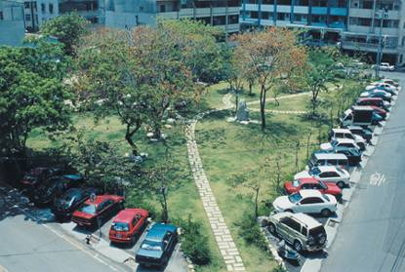

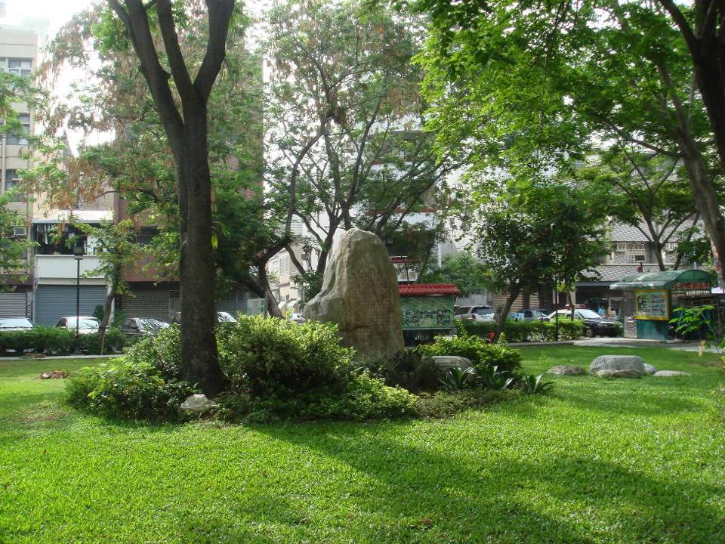

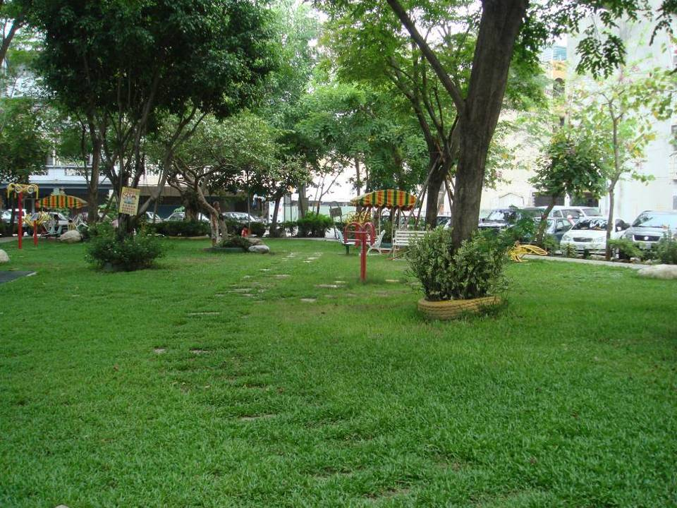

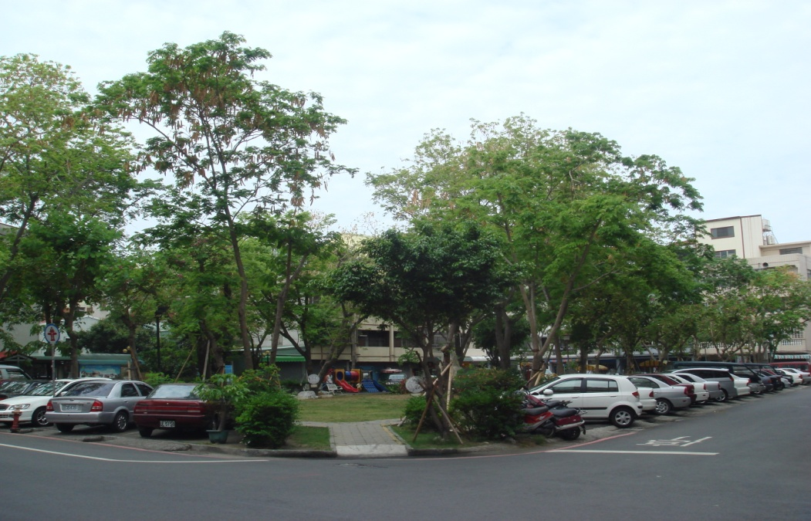

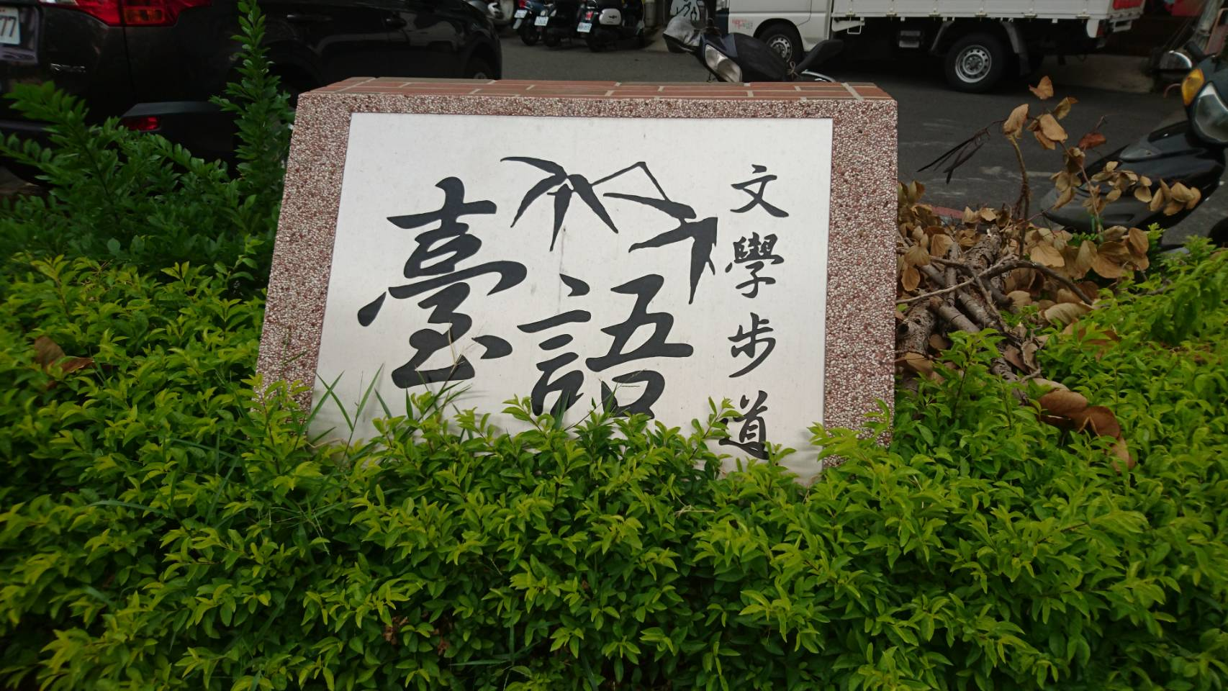

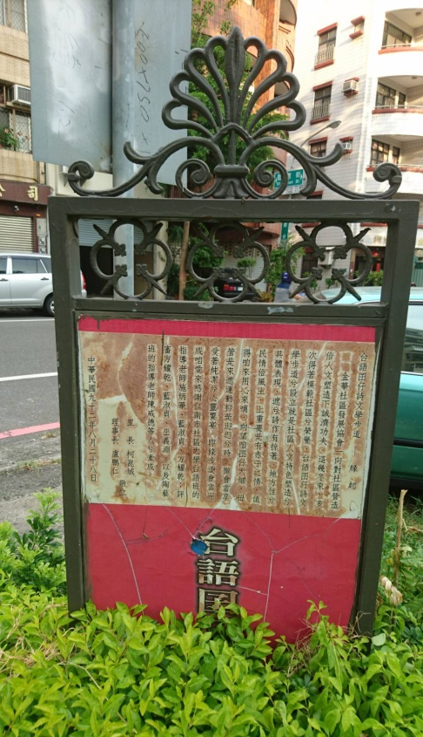

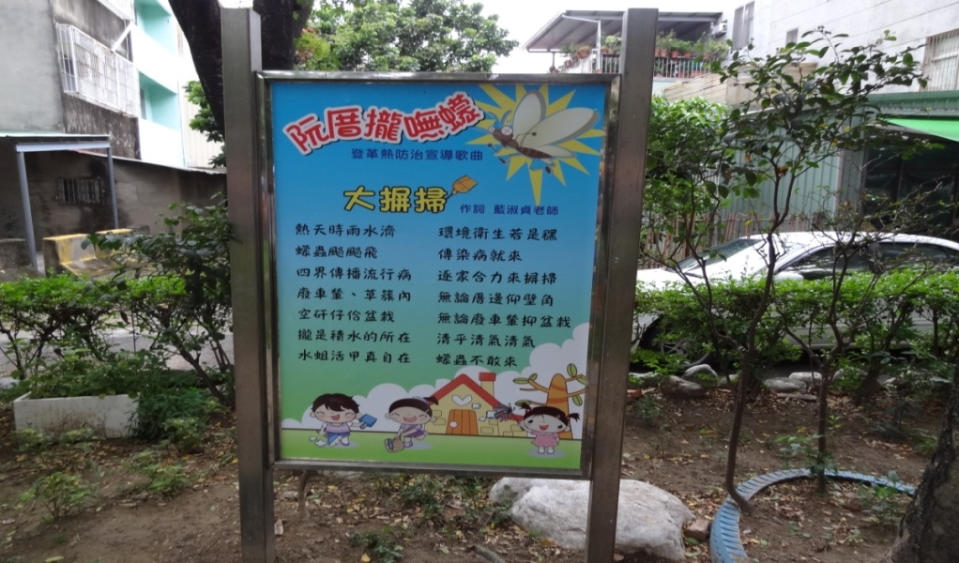

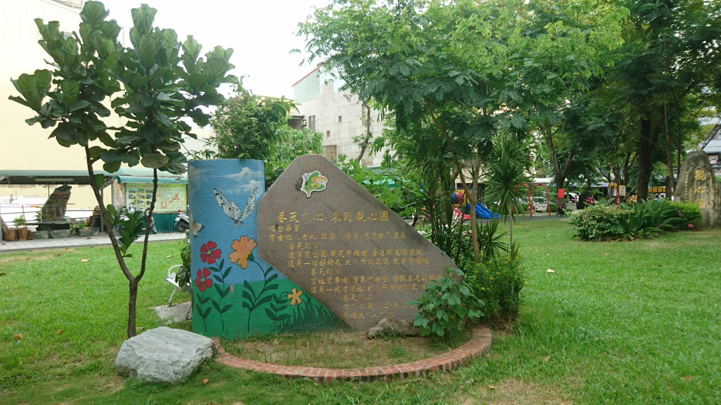

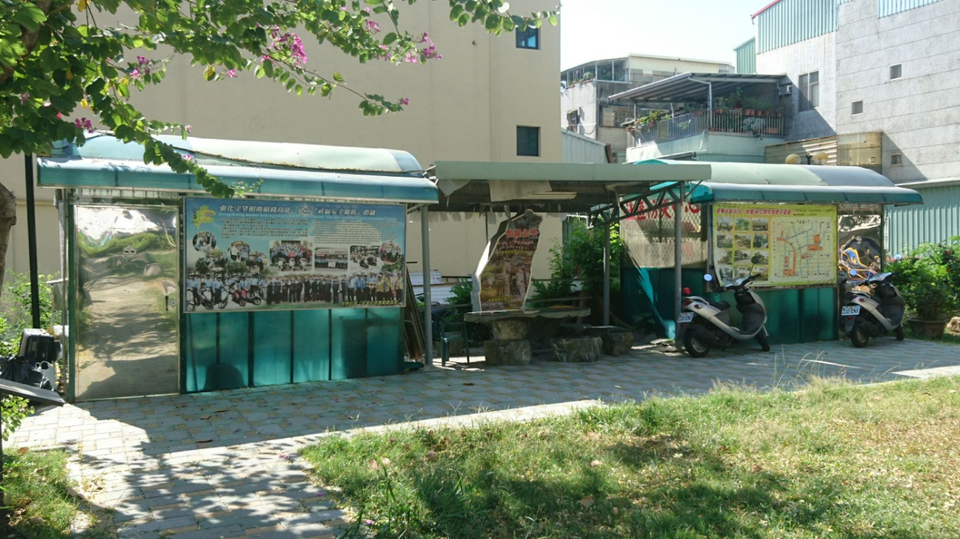

金華社區守望相助巡守隊勤務指揮中心

